A Szegedi Tudományegyetem Természettudományi és Informatikai Kara 2014 tavaszán is megrendezte az Országos Tudományos Diákkör helyi (egyetemi) fordulóját. A konferencia a XXXII. Országis Tudományos Diákköri Konferencia 2014. évi tavaszi, helyi (egyetemi) fordulója volt. A helyi konferencián a várakozással ellentétben lényegesen több, összesen 88 dolgozattal, több, mint 90 hallgató vett részt. A tudományos diákkört 13 szekcióban bonyolítottuk le az SZTE Természettudományi és Informatikai Karának különböző tantermeiben 2014. április 29-én, délután. A 13 szekció közül öt a biológiához, három a kémiához, kettő az informatikához, egy-egy pedig a matematikához, fizikához és a földrajz-földtudomány tudományterületekhez kapcsolódott.

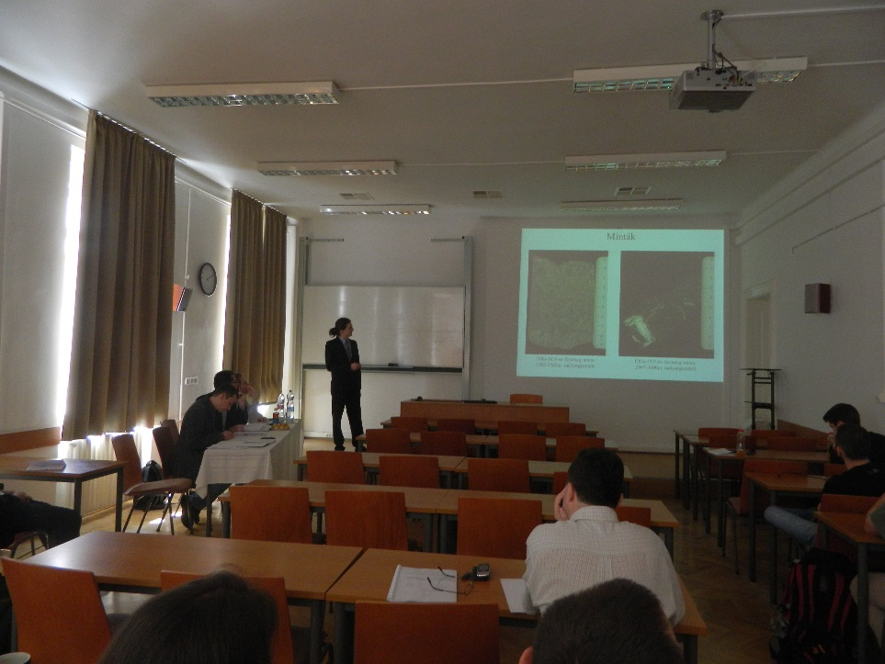

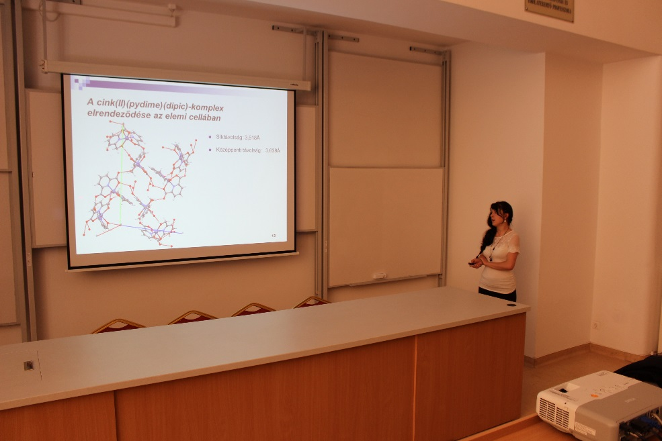

A konferencia programfüzete az alábbi linken érhető el:
http://www.sci.u-szeged.hu/hallgatoknak/tudomanyos-diakkor-tdk

A konferencia szervezését támogatták:

